МІНІСТЕРСТВО ОСВІТИ I НАУКИ УКРАЇНИ
КИЇВСЬКИЙ НАЦІОНАЛЬНИЙ УНІВЕРСИТЕТ ІМЕНІ ТАРАСА ШЕВЧЕНКА
ФАКУЛЬТЕТ ІНФОРМАЦІЙНИХ ТЕХНОЛОГІЙ
КАФЕДРА ІНФОРМАЦІЙНИХ СИСТЕМ ТА ТЕХНОЛОГІЙ

Лабораторна робота №1
з дисципліни «Технології програмування»
Підгрупа 1
Виконав:
студент гр. ІР-21
Петро Кравченко
Перевірив:
Бондаренко О.С.
Зараховано від
___.___._______
___________________________
(підпис викладача)

Київ-2024

ЛАБОРАТОРНА РОБОТА №2
JavaScript. Data types, typeof, type casting, arrays, date, object
Мета: навчитися працювати з масивами та датами у JavaScript, закріпити
навички перевірки типів і валідації введених даних.
ЗАВДАННЯ
У всіх завданнях необхідно:
− перевіряти правильність введення (валідація даних);
− виконувати перевірку типів (typeof, isNaN тощо);
− у разі помилки виводити повідомлення.
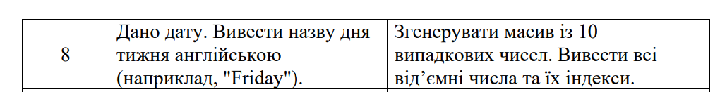
Math.floor(Math.random() * (max - min + 1)) + min; - Формула для випадкового числа від min до max виглядає так
Index.html:
<!DOCTYPE html>
<html lang="en">
<head>
<meta charset="UTF-8">
<title>LB_2</title>
</head>
<body>
<h1>First task</h1>
<h3>Enter the date: </h3>
<input type="date" id="dat">
<button onclick="ShowDay()">Show day the week</button>
<p id="result"></p>
<script src="Task1.js"></script>
<h1>Second task</h1>
<button onclick="MakeArr()">Create random array</button>
<p id="arr"></p>
<p id="negative"></p>
<script src="Task2.js"></script>
</body>
</html>
Task1.js:
function ShowDay() {
const input = document.getElementById("dat").value;
const date = new Date(input);

if (isNaN(date)) {
document.getElementById("result").innerText = "Invalid input!";
return;
}

const Days = ["Sunday", "Monday", "Tuesday", "Wednesday", "Thursday", "Friday", "Saturday"];
const dayName = Days[date.getDay()];
document.getElementById("result").innerText = dayName;
}

Task2.js:
function MakeArr(){
let array=[];
for(let i=0;i<10;i++){
array[i]=Math.floor(Math.random()*(150-(-150)+1))+(-150);
}
document.getElementById("arr").innerText="Array: "+array.join(", ");
let negatives=[];
for(let i=0;i<10;i++){
if(array[i]<0){
negatives.push(array[i]);
}
}
document.getElementById("negative").innerText="Negative numbers: "+negatives.join(", ");
}
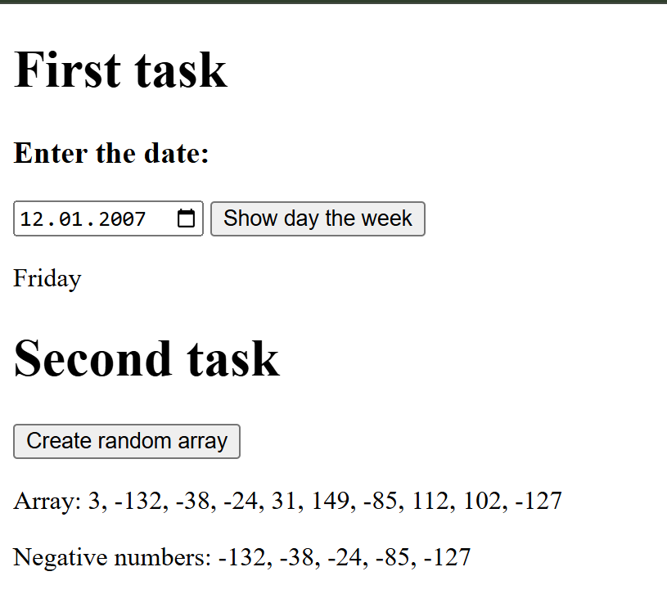

Контрольні питання:
- Які типи даних існують у JavaScript і які з них належать до примітивних?
Типи даних у JavaScript поділяються на примітивні та непримітивні.
Примітивні: string, number, bigint, boolean, undefined, symbol, null.
Непримітивні: object (масиви, функції, дати, звичайні об’єкти).
- Чим відрізняється значення null від undefined у плані використання та
перевірки?
Null означає «порожнє значення» (воно задане явно), а undefined означає, що змінна оголошена, але значення їй не присвоєне. При порівнянні через == вони рівні, але через === – різні.
- Який результат дасть вираз: typeof NaN? Чому саме такий?
Вираз typeof NaN повертає "number". Це тому, що NaN є спеціальним числовим значенням, яке позначає некоректний результат обчислення.
- Яке значення поверне Number(" ") і чому?
Number(" ") повертає 0. Порожній рядок спершу зводиться до "", а потім до числа 0.
- Який результат дає Boolean("0") і чим він відрізняється від
Boolean(0)?
Boolean("0") дає true, оскільки будь-який непорожній рядок вважається істинним. Boolean(0) дає false, бо число 0 належить до "falsy" значень.
- У чому полягає різниця між масивом і об’єктом у JavaScript, якщо обидва
є об’єктами?
Масив і об’єкт в JavaScript технічно обидва є об’єктами.
Відмінність у тому, що масив призначений для зберігання впорядкованих значень з доступом за числовими індексами, а звичайний об’єкт працює з парами ключ:значення (де ключі зазвичай є рядками).
- Який результат виконання коду? Поясніть, у чому різниця між slice і
splice.
let arr = [1, 2, 3];
console.log(arr.slice(1, 2));
console.log(arr.splice(1, 2));
console.log(arr);
let arr = [1, 2, 3];
arr.slice(1, 2) поверне [2] – копію частини масиву без зміни оригіналу.
arr.splice(1, 2) поверне [2, 3] і при цьому видалить ці елементи з масиву.
Тому після виклику arr залишиться [1].
- Як за допомогою Math.random() отримати випадкове ціле число в
діапазоні від -50 до 50 включно?
Щоб отримати випадкове ціле число від -50 до 50 включно, використовують формулу:
Math.floor(Math.random() * (max - min + 1)) + min.
Для нашого випадку: Math.floor(Math.random() * 101) - 50.
- Який результат обчислень наступного коду? Чому саме так?
let d1 = new Date("2025-01-01");
let d2 = new Date("2025-01-02");
console.log((d2 - d1) / (1000 * 60 * 60 * 24));
Код з датами:
d1 = 2025-01-01
d2 = 2025-01-02
d2 - d1 дає різницю в мілісекундах. Ділення на (1000 * 60 * 60 * 24) переводить у дні. Результат дорівнює 1, бо різниця між цими датами одна доба.
- Який результат дасть наступний код? Чому змінилось значення в обох
змінних?
let obj = { a: 1 };
let copy = obj;
copy.a = 5;
console.log(obj.a)
Виведе 5, бо змінна copy посилається на той самий об’єкт у пам’яті, що й obj. Це не копія, а посилання.

